Ofício Vereador Nº 562/2022

São Roque, 9 de fevereiro de 2022.

Prezada Senhora,

Venho, por meio deste, solicitar a Vossa Senhoria, que seja feita uma rampa de acesso, próxima à vaga reservada para pessoas com deficiência existente na rua Professor Vicente Júlio de Oliveira, no bairro Jardim Mosteiro, em frente à escola Iracema Vilaça.
A presente solicitação se justifica na medida que a pessoa com deficiência encontra diversos tipos de barreiras no seu dia a dia, sendo uma delas as urbanísticas, que interferem e prejudicam sua mobilidade, além de as impedirem de viver de forma independente e exercerem seus direitos de cidadania e de participação social.
Conforme as imagens anexas, no local existe a vaga reservada, identificada pela pintura no solo, porém, as pessoas sofrem para subir na calçada por não existir um local de acesso adequado as suas necessidades.
Na certeza de que dispensará especial atenção a este Ofício, desde já agradeço, renovando meus mais sinceros protestos de elevada estima e de distinta consideração.

Atenciosamente,

Rogério Jean da Silva
(Cabo Jean)
Vereador

À
Ilustríssima Senhora
ENGª MARINA MAGALHÃES
MD. Diretora do Departamento de Obras da Prefeitura Municipal da Estância Turística de São Roque – SP

PROTOCOLO Nº CETSR 09/02/2022 - 15:30 1791/2022/CG

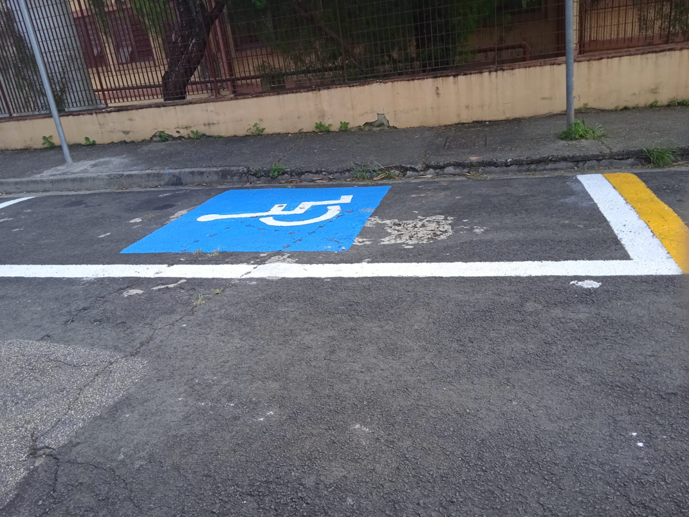

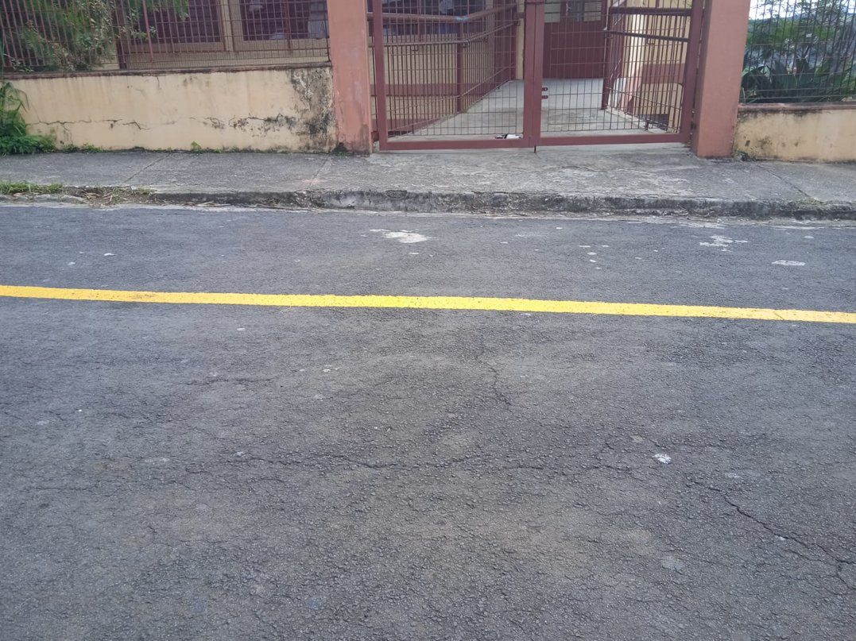

PROTOCOLO Nº CETSR 09/02/2022 - 15:30 1791/2022/CG

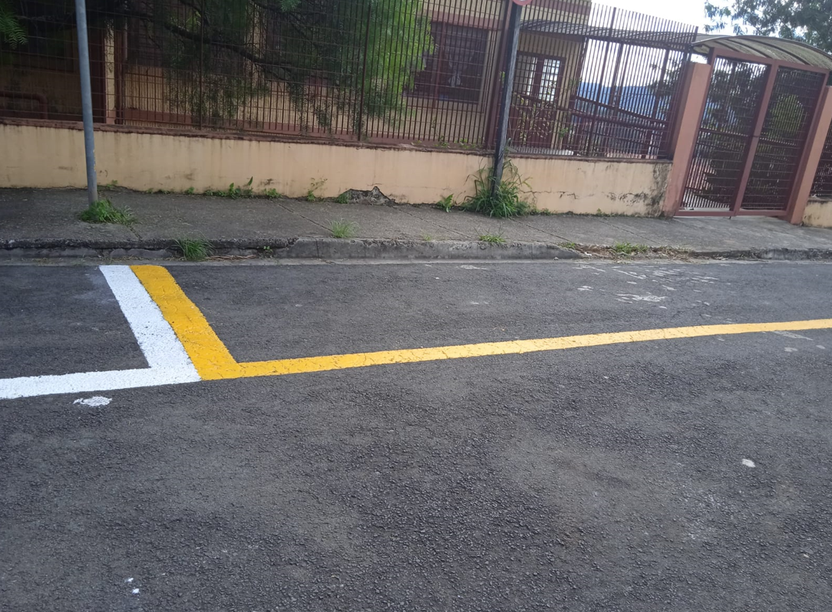

PROTOCOLO Nº CETSR 09/02/2022 - 15:30 1791/2022/CG

